OEA/Ser.G
CP/INF. 9526/22 rev. 1
10 noviembre 2022
Original: español/inglés

COMUNICACIÓN OIG-IG-22-13 DE LA OFICINA DEL INSPECTOR GENERAL
AL PRESIDENTE DEL CONSEJO PERMANENTE

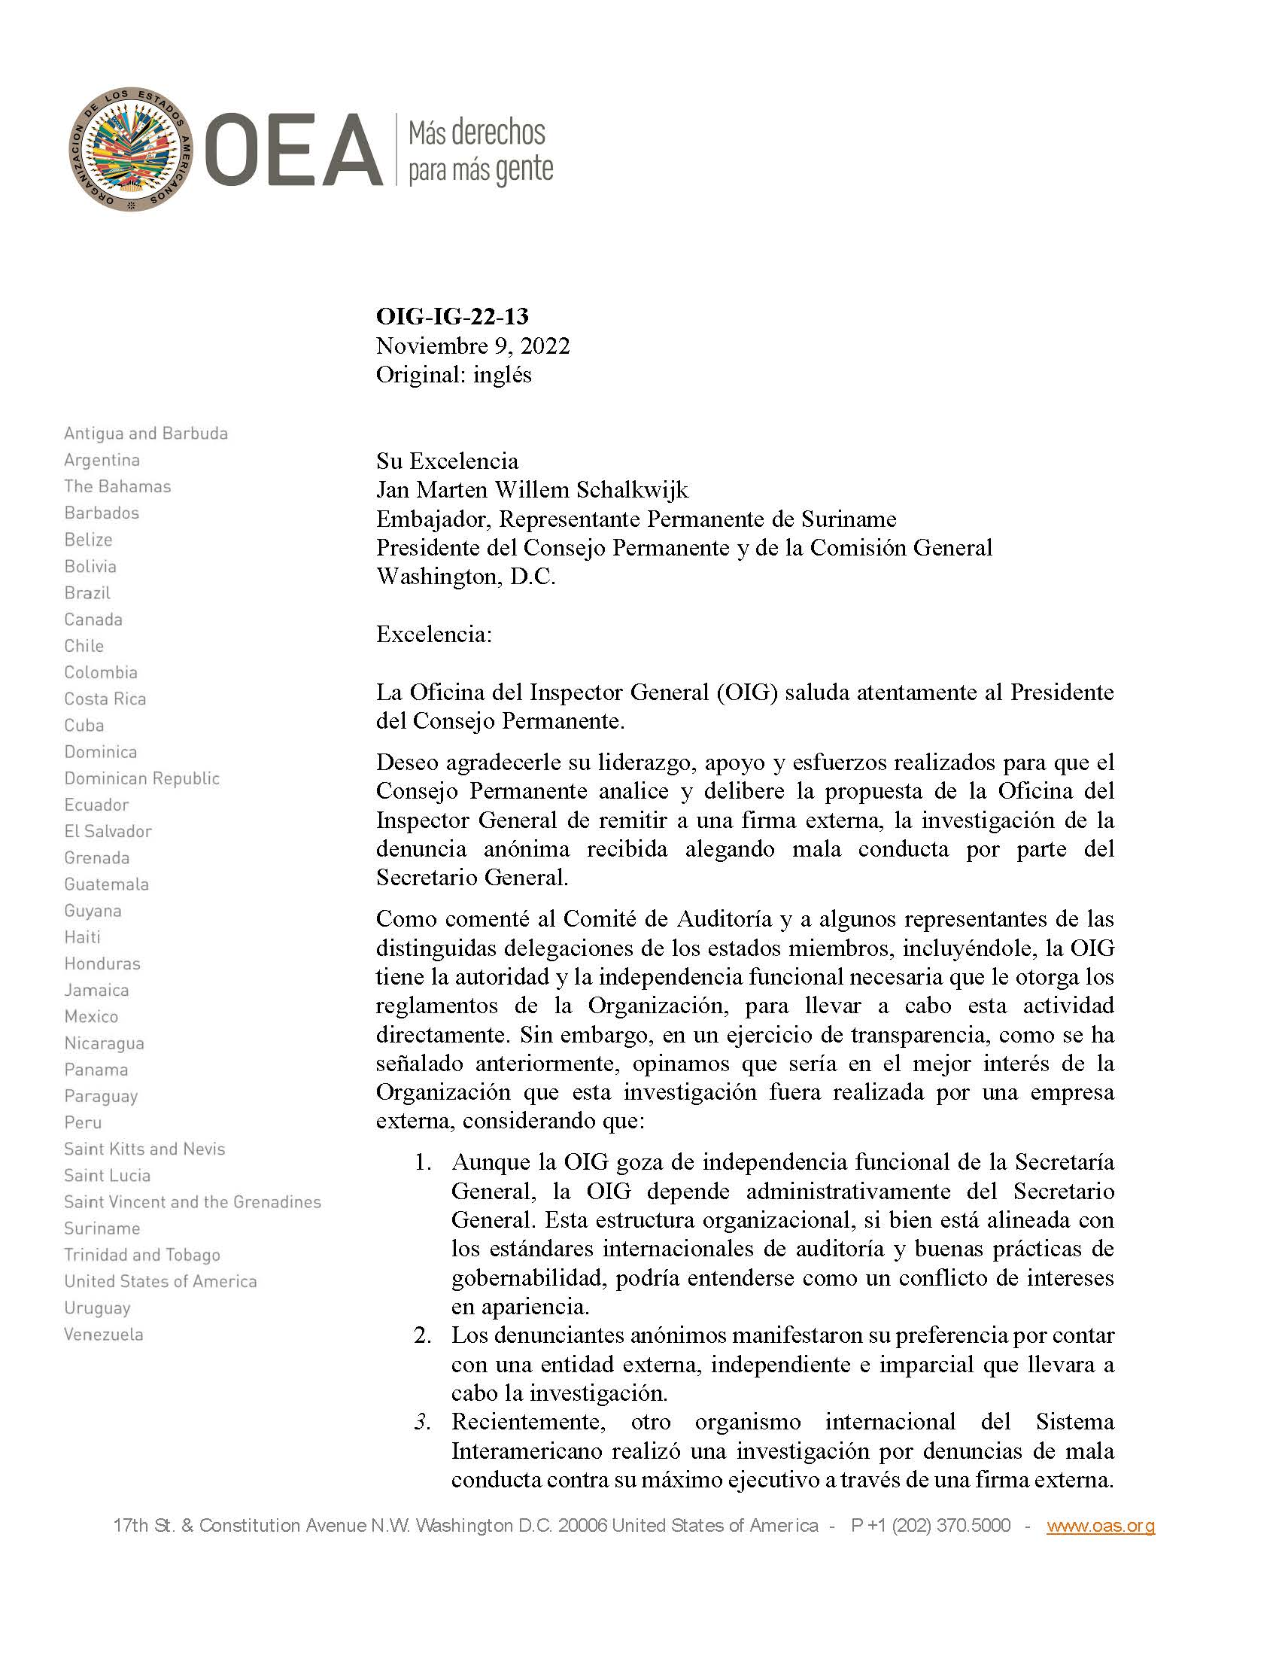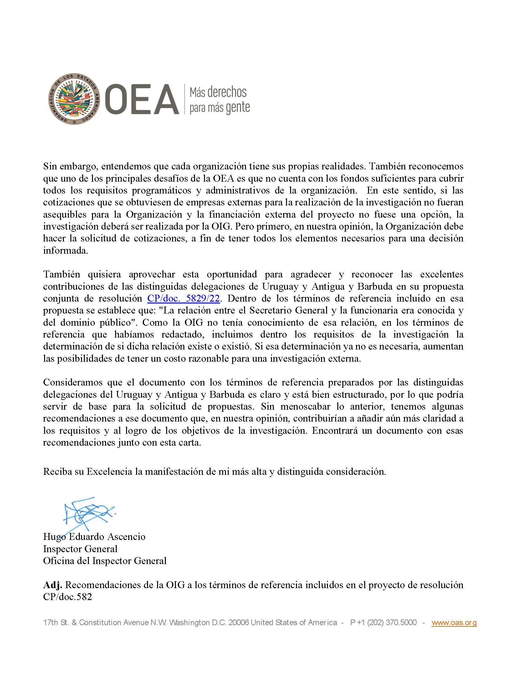

Haga clic en el enlace para acceder a los Términos de referencia para llevar a cabo la investigación externa sobre las acusaciones contra el Secretario General
CP46786S01

